Весёлый зоопарк Веры Чаплиной

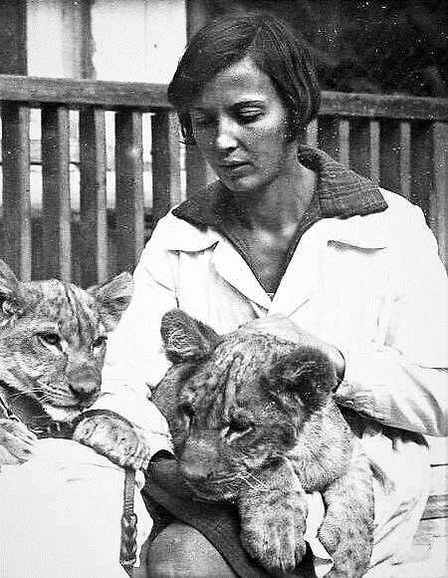

(к 115-летию со дня рождения Веры Васильевны Чаплиной)

Рекомендательный
список

ЦДБ
пос. Никель, 2023

«Всю жизнь я очень любила животных… Мне нравилось, когда меня дома встречали раскрытые рты галчат, сорок, когда серенькие желторотые воробьишки не улетали от протянутой руки, а зайчата смело прыгали ко мне на колени».
В. В. Чаплина

Вера Васильевна Чаплина родилась 7 мая (24 апреля по старому стилю) 1908 года в Москве в потомственной дворянской семье. Владимир Михайлович Чаплин, дедушка Веры по материнской линии, был видным учёным, профессором, специалистом в области отопления и вентиляции. Также он успешно занимался предпринимательской деятельностью: вместе с архитектором В. Г. Залесским в 1895 году он создал проектно-монтажную фирму «Торговый дом Залесский и Чаплин».
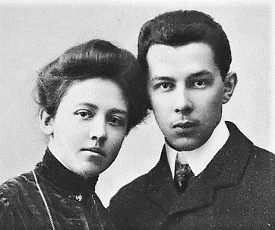
Мать Веры, Лидия Владимировна, была широко образованной женщиной. Она закончила Московскую консерваторию по классу фортепиано, профессионально рисовала и владела несколькими языками. Отец, Василий Михайлович Кутырин, служил помощником присяжного поверенного (адвоката). Но, по всей видимости, семья и служба не играли для него такую же важную роль, как спортивные и иные увлечения - от занятий в авиационной школе до тенниса, охоты и альпинизма.
В. М. Кутырин и Л. В. Чаплина.
1906 год.
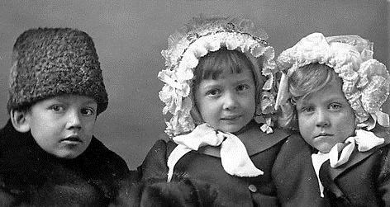
У Лидии Владимировны и Василия Михайловича, кроме Веры, было ещё двое детей: Вася и Валя. Вера была средним ребёнком в семье. Оба родителя работали, и дети были во многом предоставлены сами себе, хотя с ними и занимались сначала няни, а позднее гувернантки. Ситуация в семье ухудшилась после развода родителей в 1916 году, который
Вера Чаплина (в центре) с братом Васей и сестрой Валей. Начало 1910-х годов.

позволил каждому из них сосредоточиться на собственных интересах.
При рождении Вера получила фамилию отца, но практически во всех документах она по собственной инициативе именовалась Чаплиной. Вся её творческая биография, как в зоопарке, так и в литературе, сложилась под фамилией матери, которую в первой половине 1930-х годов она взяла в качестве псевдонима.
Вера Чаплина с самого раннего детства любила животных. Девочке разрешали держать дома четвероногих и пернатых питомцев, и она за ними тщательно ухаживала. Вероятнее всего, любовь к братьям нашим меньшим передалась ей от деда по отцовской линии: Михаил Дмитриевич Кутырин был членом Императорского Общества акклиматизации животных и растений, которое учредило Московский зоологический сад.
Революция и гражданская война разом положили конец прежней жизни. В 1918 году Лидия Владимировна увезла детей из Москвы в Ташкент, где она стала служить культработником в одной из частей Красной армии. Жизнь в Ташкенте была непростой, но хватало и весёлых моментов, прежде всего связанных с животными.
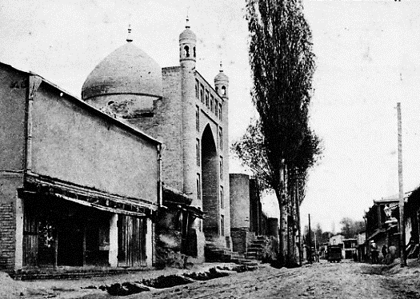
В ташкентский период Вере Чаплиной пришлось пройти через тяжелейшее испытание. Её мать по каким-то причинам взяла в свою семью инвалида-казака, изувеченного войной. В отсутствие Лидии Владимировны он наносил Вере жестокие побои. Не вытерпев такого обращения с собой, одиннадцатилетняя девочка убежала из дома.
Г. Ташкент в 1920-е г.

Вера Чаплина, как беспризорница, попала в детский дом. И даже там она ухитрялась держать питомцев. Постоянное общение с животными и, как правило, успешные попытки их приручить отвлекали от тоски, вечного ощущения голода и помогали девочке остаться человеком - не дали озлобиться, стать жестокой. Любовь к животным и ответственность за жизни своих питомцев воспитали в маленькой девочке решительность и умение преодолевать

трудности. Эти черты характера определили жизненный и творческий путь Веры Чаплиной.
Вскоре Лидия Владимировна разыскала Веру. В поисках пропитания семья переезжала с места на место. В таких условиях не могло быть и речи о том, чтобы дети занялись образованием и окончили хотя бы сельскую школу. Наконец, в 1923 году семья вернулась в Москву, на своё прежнее место жительства, которое превратилось теперь в коммунальную квартиру.
Пятнадцатилетней Вере Чаплиной пришлось начинать своё образование с нуля. Учиться ей не нравилось, она постоянно срывала уроки. Веру интересовало совсем другое - общение со зверями и птицами. Вера Васильевна вспоминала: «Мама никогда не возражала против моих четвероногих и крылатых поселенцев, и я этим широко пользовалась… За всеми своими питомцами я тщательно ухаживала: кормила их, выносила на прогулки…»
Пётр Александрович Мантейфель.

Девушка начала ходить в Московский зоопарк, который тогда ещё назывался зоосадом. В 1924 году появился Кружок юных биологов зоопарка (КЮБЗ), руководителем которого был знаменитый учёный зоолог и писатель Пётр Александрович Мантейфель.
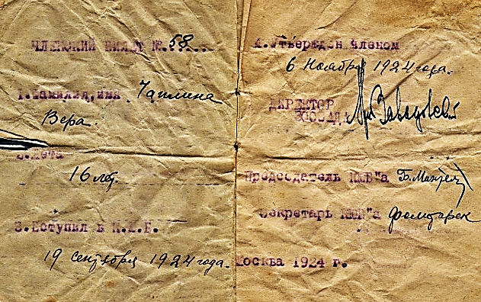
Вера Васильевна так описывала первую встречу с ним: «Целые дни пропадала я там, часами простаивала у клеток. Особенно мне нравились волки. Одного из них я даже пыталась приручить и поражалась, как это у меня ловко получается. Потом уже узнала, что выбранный мною зверь был давно ручным. И вот когда я в очередной раз «приручала своего волка», ко мне подошёл незнакомый человек.
Членский билет КЮБЗа Веры Чаплиной. 1924 г.

– Любишь животных? – спросил он.
Я смущённо кивнула.
– А хочешь изучать их? Приходи к нам, – и он дал мне записку в кружок юных биологов зоопарка…»
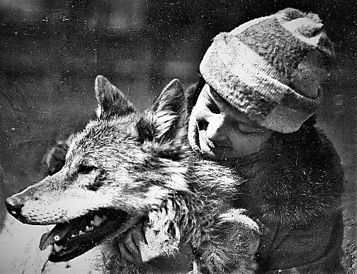
Ребята-кружковцы помогали служителям зоопарка чистить и убирать клетки, кормить зверей и птиц, записывать в специальные дневники свои наблюдения за их поведением (позднее из этих дневниковых записей получились первые рассказы Веры Чаплиной).
В эти годы зоопарк, ещё не восстановившийся от послереволюционной разрухи, переживал трудное время: коллекция животных оставалась крайне скудной, помещения, в которых находились животные, были тесными и неудобными, не хватало квалифицированного персонала, ветеринарное обслуживание проводилось на примитивном уровне. Но постепенно обстановка в зоопарке налаживалась.
Вера Чаплина с волком Арго.
Московский зоопарк, май 1927 г.

Занимаясь в КЮБЗе, Вера Чаплина получила возможность гораздо ближе познакомиться с обитателями зоопарка, которых раньше видела лишь издали. Особенно её привлекали те животные, которые вели себя строптиво и неохотно шли на контакт. Больше всего Вера ценила способность зверя стать другом. За всю жизнь у Веры Чаплиной было немало таких друзей. Одним из первых и самых любимых стал волк Арго: «Я убирала клетку, часами говорила с Арго, но прошло очень много дней, прежде чем он боязливо принял из моих рук первый кусочек мяса». Общение и ласка стали приносить свои плоды - волчонок постепенно привыкал к человеку. Правда, он ещё не нуждался в нём, а, скорее, терпел его присутствие. Перемена произошла неожиданно. Веры не было в зоопарке около двух недель, а когда она пришла, Арго бросился к ней «и так ласкался, словно был ручной всю жизнь». А как была счастлива Вера! Как она гордилась своим питомцем!
При «посредничестве» Арго Вера Чаплина открыла для себя мир кинематографа. Они вдвоём участвовали в съёмках ряда научно-

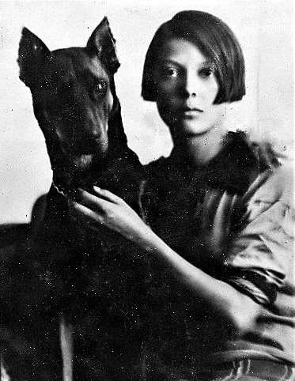
популярных и художественных фильмов. Арго выступал в качестве киноартиста, а Вера Чаплина - в качестве дрессировщицы и дублёрши исполнительниц женских ролей в трюковых сценах с волком. Эта дружба продолжалась много лет. И даже когда волков переселили на Остров зверей, где они стали жить стаей, Арго не забыл того, кто его приручил.
В 1937 году Вера Чаплина написала о любимом волке один из своих самых лучших рассказов.
Вера Чаплина с доберманом
Реди. 1926 г.

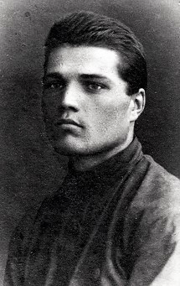
С середины 1920-х годов Московский зоопарк стал активно развиваться: строится Новая территория, расширяется коллекция редких животных, а научная и просветительская работа становится главным делом его сотрудников. В 1925-1927 годах этой работой занималась и юннатка Чаплина. Как доходчиво и интересно рассказать посетителям о питомцах зоопарка? Вряд ли Вера Чаплина предполагала тогда, что попытки ответить на этот вопрос приведут её в будущем к литературному творчеству. То, как реагировала на её экскурсии публика, замечания Мантейфеля и его собственные примеры ясной и образной речи – всё это было для Чаплиной интересно и важно. У неё уже стал проявляться дар рассказчика, работа с животными давала разнообразный и содержательный материал. В эти годы она начинает записывать свои наблюдения за животными. Они пригодились писательнице для создания многих рассказов, таких как «Раджи», «Догадливый лев», «Домовой в зоопарке». Из этого и даже более раннего времени берёт своё начало и рассказ «Хитрые вороны».
Александр Михайлов. Начало 1920-х г.

В начале 1927 года на катке Вера Чаплина познакомилась с будущим мужем. Александр Михайлов на момент знакомства с Верой учился в Московском энергетическом техникуме на инженера-электрика. Они

поженились в день рождения Веры, 24 апреля 1928 года. В 1929 году у пары родился сын Толя.
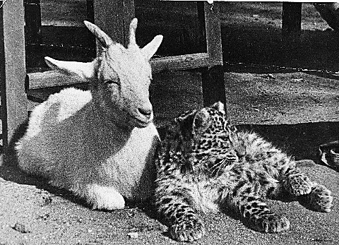
В 1930 году Вера Чаплина становится служителем при молодняке Московского зоопарка. Главным воспитанником Чаплиной в это время стал лосёнок по имени Лоська, герой её будущего рассказа с одноимённым названием. Жизнь питомца закончилась трагически, и Вера Чаплина тяжело перенесла эту потерю.
В 1930-е годы Московский зоопарк переживал второе рождение. На Новой территории появился Остров зверей - пространство для тигров, львов, барсов, волков, медведей. Турья горка была выделена для туров, яков и козерогов. Полярный мир открылся для белых медведей и песцов.
Леопардёнок Заботка и козочка на площадке молодняка. 1937 г.

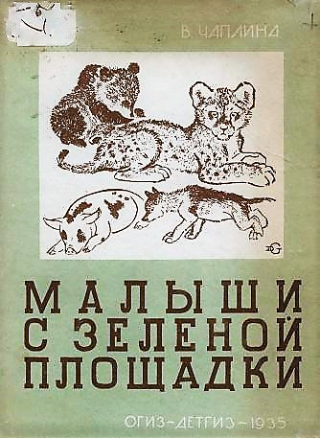
Чаплина увлекается идеей эксперимента по их совместному проживанию и приучению друг к другу, идеей общего «детского сада» для маленьких питомцев зоопарка. Она придумала специальную территорию для малышей - площадку молодняка. По задумке разные животные должны были мирно уживаться друг с другом. Проект Чаплиной приняли, и в 1933 году «звериный детский сад» был создан. Эксперимент по совместному воспитанию детёнышей хищников, травоядных и других животных вызвал небывалый интерес посетителей, и площадка молодняка стала одной из визитных карточек зоопарка.
К 1933 году относится и начало писательской карьеры Веры Чаплиной. Её первый рассказ был опубликован в журнале «Юный натуралист» в июне 1933 года. Произведение было посвящено известному медведю Московского зоопарка по кличке Борец. Сразу после этих публикаций издательство «Детгиз» заключает с ней договор на книгу о площадке молодняка. А в 1935 году были выпущены «Малыши с зелёной площадки»,

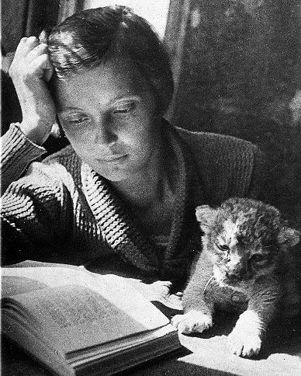
представлявшие собой серию из почти пятидесяти небольших очерков-эпизодов со сквозным сюжетом о первом сезоне площадки молодняка и прологом о старой и новой жизни Московского зоопарка. Книга имела успех, но позднее Вера Чаплина начала оценивать «Малышей с зелёной площадки» критически.
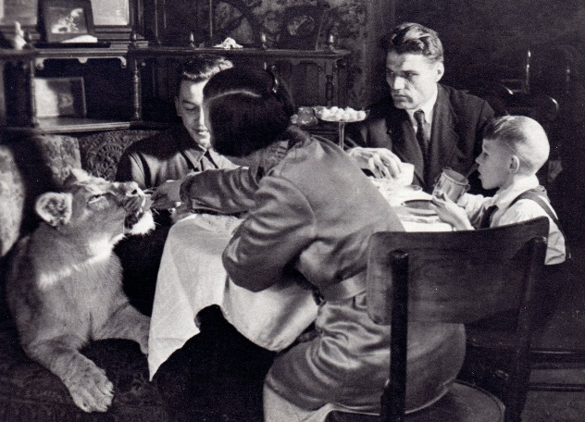
Весной 1935 года начался удивительный эксперимент по проживанию льва в обычной квартире. Отправной точкой этой истории стал отказ львицы из зоопарка кормить своих детёнышей. Из четверых брошенных матерью львят трое погибли. А самого маленького Вера Чаплина успела забрать. Маленькая хищница получила имя Ки́нули, так как её кинула мать. Вера Васильевна начала выхаживать Кинули, и малютка была спасена. Около полутора лет Кинули прожила в московской коммунальной квартире. Почти все жители большой квартиры привыкли к ней и полюбили, а львица отвечала им взаимностью. Трогательные отношения связывали Кинули с приёмной матерью - шотландской овчаркой Пери. Львёнка выводили иногда на прогулку, снимали в кино. Вся страна с изумлением следила за тем, как подрастает маленькая львица.
Семья Веры Чаплиной отмечает
день рождения Кинули. Весна 1936 г.

Сын Веры Чаплиной Толя с львенком Кинули. Лето 1935 г.

Вера Чаплина с львенком Кинули у себя дома на Большой Дмитровке. Лето 1935 г.

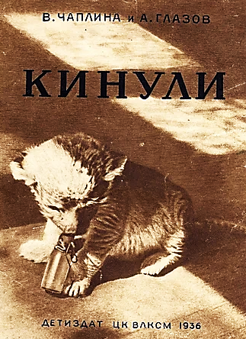
Вера Васильевна понимала, что Кинули не сможет всё время жить в квартире, и рано или поздно с ней придётся расстаться. Кинули вместе с Пери перевезли в зоопарк. Слава львицы продолжилась и там: публика специально ходила в зоопарк посмотреть на Кинули. В 1936 году вышла 16-страничная книжка «Кинули», созданная Верой Чаплиной в соавторстве с Андреем Глазовым, кинооператором фильма про маленькую львицу. В 1936 году появилась книжка «Медвежонок Рычик и его товарищи», написанная Верой Васильевной для дошкольников. В книжку писательница отобрала самые забавные случаи из жизни медвежонка и его друзей по площадке молодняка. А замечательные рисунки к коротенькому тексту Веры Чаплиной сделал художник Дмитрий Горлов.
В 1937 году рождение дочери Люды не помешало 29-летней сотруднице Московского зоопарка стать руководителем всей секции хищников. Она продолжает активно сотрудничать в газетах, журналах и на радио, пишет тексты к диафильмам, работает сценаристом и консультантом в научно-популярном кино.
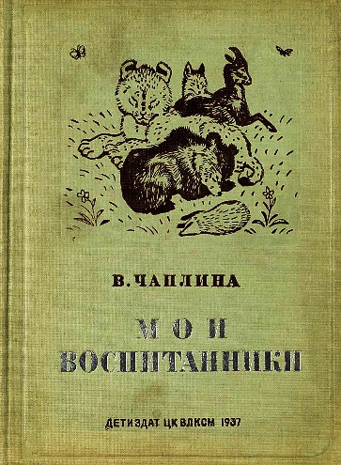
Для младших школьников писательница в 1937 году выпустила сборник «Мои воспитанники». Первую часть сборника составил переработанный текст «Малышей с зелёной площадки». Повесть «Кинули» вошла во вторую часть книги. А в третью часть сборника были включены рассказы-портреты: «Нюрка», «Лоська», «Чужой», «Домовой в зоопарке», «Тюлька», «Копуша», «Арго», «Кутька-лётчик», «Трильби». В каждом звере Вера Васильевна видела характер, личность, неповторимую индивидуальность и делала это центром рассказа. Писательница восстанавливала биографии животных, рассказывала о том, как они появились в зоопарке, как сложилась их дальнейшая судьба. А если кто-то из её воспитанников снимался в кино,

Чаплина обязательно включала в рассказ эпизоды артистической карьеры животного. Основным художником-иллюстратором книги снова стал Дмитрий Горлов. Но рисунки к некоторым рассказам выполнил Георгий Никольский, который, как и Горлов, позднее станет постоянным и одним из лучших художников её книг. Сборник «Мои воспитанники» имел огромный успех, позже его стали издавать за границей.
Вера Чаплина, окончившая лишь пять классов школы, понимала, что ей не хватает образования. И в 1940 году она пошла в шестой класс вечерней школы для взрослых и в июне 1941 года окончила курс семилетки.
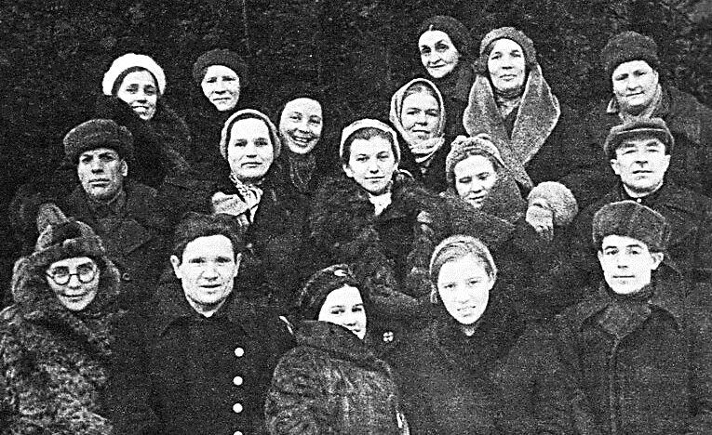
Всё ломает и ставит на грань жизни и смерти начавшаяся война. Когда зоопарк подвергся бомбардировке, большую часть особо ценных животных решено было эвакуировать в Сталинград и Свердловск. Вера Васильевна с партией животных выехала в Свердловский зоопарк. В хаосе массовой эвакуации она пережила ужас потери детей, и лишь самообладание и счастливый случай помогли ей найти их где-то под Пермью. Впрочем, тяжело тогда приходилось всем. Но особенно трудно было сохранить жизнь животным. «Не хватало кормов, приходилось прилагать громадные усилия, чтобы накормить, спасти их, – рассказывала годы спустя писательница. – Все без исключения сотрудники зоопарка самоотверженно боролись за жизнь наших питомцев. Мы делились последним с детьми и… зверями».
Сотрудники производственных предприятий Московского зоопарка. 1944-1945 г.
Вера Чаплина – третья слева в верхнем ряду.

В тяжелейших условиях войны Вера Васильевна проявила себя умелым и решительным организатором. Летом 1942 года её назначили заместителем директора Свердловского зоопарка. А по возвращении в Москву в 1943 году Вера Чаплина получила должность директора производственных предприятий Московского зоопарка. За работу в годы

войны Чаплина получила медаль «За доблестный труд в ВОВ 1941-1945 годов».
Дети и муж Веры Чаплиной выжили. Во многом жизнь нужно было начинать сначала.
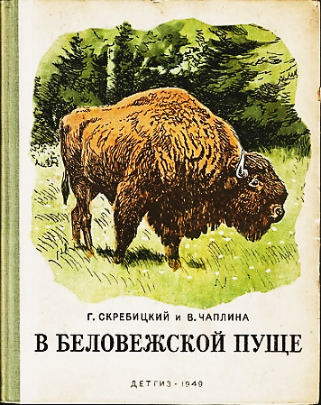
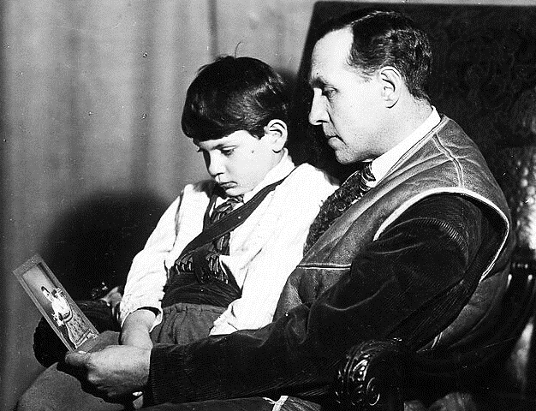
В январе 1946 года Чаплина оставила зоопарк, чтобы полностью посвятить себя литературной деятельности. Единомышленником и литературным соавтором Веры Чаплиной с конца 1940-х годов стал известный писатель-натуралист Георгий Скребицкий. Они ознакомилась в 1944 году. Писатели обратились и к самым маленьким читателям - писали для них совсем короткие познавательные рассказы о природе в журнал «Мурзилка» и в книгу для первоклассников «Родная речь». Но эти простые и лёгкие для восприятия тексты оказались технически очень сложной работой для настоящих писателей и знатоков природы, какими были Скребицкий и Чаплина. Им было важно, добиваясь простоты, не сбиться в примитивность. Требовалась особая точность слова, выверялся ритм каждой фразы, чтобы дать малышам образное и в то же время верное представление о том, как белочка зимует или чем живёт майский жук. Впоследствии ими были опубликованы такие книги, как «В Беловежской пуще» (1949), «Про птиц и зверей» (1952). Для малышей соавторы писали совсем короткие рассказы о природе в журнал «Мурзилка», в книгу-календарь «Круглый год» и в книгу для первоклассников «Родная речь». Чаплина и Скребицкий создали сценарии к мультфильмам «Лесные путешественники» (1951) и «В лесной чаще» (1954).
Георгий Скребицкий с сыном Володей.
Середина 1940-х годов.

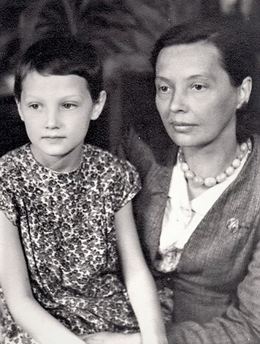
Встав на путь профессионального писателя, Вера Васильевна поначалу регулярно публиковала свои произведения в периодических изданиях. Знаменательным событием 1947 года стал выход её нового сборника «Четвероногие друзья», иллюстрации к которому выполнил Г. Никольский. Помимо ранее издававшихся произведений писательницы, сборник включал в себя семь рассказов, которые публиковались впервые. Книга «Четвероногие друзья», ставшая невероятно популярной в Советском Союзе, вскоре была издана также в Польше, Чехословакии, Болгарии и Германии.
Вера Чаплина с дочерью Людой в конце 1940-х
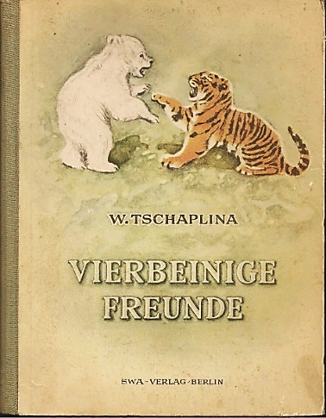
В 1950 году Веру Чаплину приняли в Союз писателей по рекомендации С. Я. Маршака и Л. А. Кассиля.
В 1954 году появился сборник писательницы «Орлик», в который вошли четыре новых произведения: «Орлик», «Джульбарс», «Дружба», «Тюлешка» (рисунки Игоря Година и Вадима Фролова).
Главным писательским материалом для Чаплиной остаётся жизнь Московского зоопарка. В 1955 году вышел сборник В. В. Чаплиной «Питомцы зоопарка». Книга состояла из двух частей: в первую вошли произведения о животных, с которыми работала сама писательница, включая окончательную редакцию повести «Кинули», во вторую - истории, происшедшие с сотрудниками Московского зоопарка и их подопечными.
Вера Чаплина
«Четвероногие друзья».
Берлин, 1949 г.

Сборник иллюстрировался фотографиями Анатолия Анжанова, послевоенного фотографа и кинооператора зоопарка.
В 1961 году появился сборник Чаплиной «Друг чабана», полностью оформленный Г. Никольским.
Её рассказы теперь посвящались не только экзотическим зверям и птицам, но и самым простым представителям фауны, которые живут по соседству с людьми.
В 1963 году вышла небольшая книжка «Несносный питомец» с иллюстрациями Андрея Келейникова. В книгу вошли новые рассказы:
«Дружок», «Невыдуманный случай», «Память зверя», «Волк вернулся в клетку».
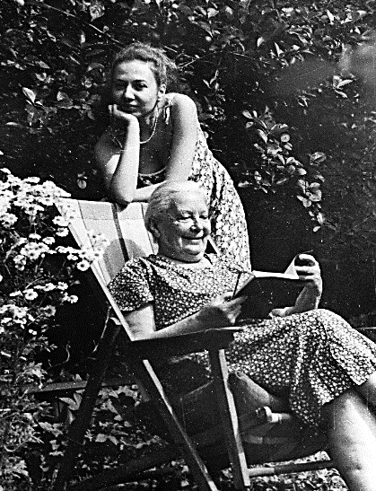
Книга «Питомцы зоопарка» - свой окончательный вид приобрела только в 1965 году. Книга была проиллюстрирована фотографиями А. Анжанова, обложку оформил Г. Никольский. В сборник вошло несколько новых рассказов, которых не было в сборнике 1955 года: «Раджи», «Крокодилы», «Тайна маленького геккона», «Галины питомцы» и др. Цикл о питомцах зоопарка был завершён, в дальнейшем к этой теме Вера Васильевна не возвращалась.
Чаплина мало уделяет внимания публичной стороне писательской профессии, не стремится в литературное начальство и испытывает к себе на удивление прохладное отношение со стороны начальства зоопарковского. Зато она становится общественным инспектором охраны природы, осваивает вождение автомобиля (после того, как почти год была парализована из-за энцефалита), ведёт дачную жизнь.
Вера Чаплина с внучкой Мариной на даче
Выросли её дети, появились внучки, и расширился круг семейных забот. Но Вера Чаплина привыкла быть лидером, и в семье она всегда сама несла основной груз ответственности. А вот обыденность вряд ли обременяла её, потому как она с детства имела счастливый талант в самых обыкновенных обстоятельствах и ситуациях обращать внимание на что-то очень интересное для себя и неожиданное для других.

Различные случаи, происшедшие на даче, послужили основой для рассказов писательницы. Персонажем некоторых «дачных» историй стала её внучка Марина. Новые рассказы В. В. Чаплиной «Забавный медвежонок», «Испорченный отпуск», «Пуська», «Как хорошо!», - полны комичных ситуаций, были опубликованы в сборнике «Случайные встречи» (1976). Действие рассказов сборника происходит не только на даче, но и в подмосковном лесу, в городе. В 1978 году этот сборник, расширенный несколькими рассказами из предыдущих книг писательницы, был переиздан под названием
«Малыш». Многие рассказы полны комических историй, которые порой случаются с нами при более близком знакомстве с «очаровательными» зверятами. Видно, что писательница и сама не раз попадала в подобные ситуации, поэтому люди, которых она показывает растерянными и рассерженными, несмотря ни на что, способны сохранить к своим маленьким «мучителям» доброе, человеческое отношение.
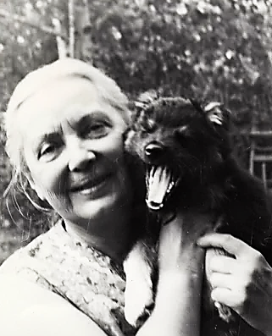
В первой половине 1970-х годов Вера Чаплина пережила большое горе. В 1972 году скоропостижно скончался её муж. А через два года умерла мать писательницы. Эти два удара очень сильно изменили жизнь Веры Васильевны. Ещё в 1925 году Чаплина вступила в Центральную секцию служебного собаководства при Всероссийском союзе промыслово-охотничьих кооперативов для того, чтобы превратить Реди, своего тогдашнего питомца, в настоящую служебную собаку. В 1973 году Вера Васильевна вновь решила заняться дрессировкой. Она вступила в Московский городской клуб служебного собаководства, где начала дрессировать свою новую воспитанницу - шотландскую овчарку Раду. Занятия проходили очень успешно, и совсем скоро собака начала побеждать на соревнованиях.
Вера Чаплина с дворняжкой Капиком. Садовый участок в Ново-Бутаково, 1971 г.
Во второй половине 1970-х годов у Веры Васильевны обострились проблемы со здоровьем. Но, несмотря на плохое самочувствие, писательница старалась вести прежний, активный образ жизни, заниматься литературным творчеством. В этот период она много сотрудничала с издательством «Малыш». Это издательство

выпустило такие книги Веры Чаплиной, как «Про Вурку-выдрёнка» (1974), «В нашем
лесу» (1981), «Малыши в зоопарке» (1982), «Птицы под нашим окном» (1983) и др.
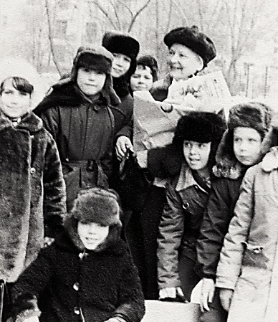
В эти годы писательница много времени отдавала общественной работе. Она работала техническим секретарём в партбюро Творческого объединения детских и юношеских писателей. Вера Васильевна также старалась как-то помогать детям-сиротам. В 1982 году от неизлечимой болезни скончалась Людмила Михайлова, дочь Веры Чаплиной. Это горе подломило писательницу. А через год умерла её верная собака Рада. Чтобы отвлечься от горестных мыслей, Вера Васильевна активно занялась общественной работой и литературным творчеством.
Встреча с читателями. 1978 г.

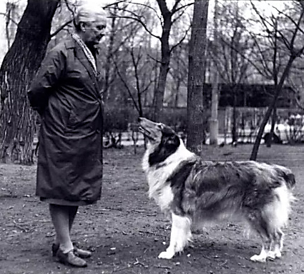
Издательство «Малыш» продолжало выпускать книжки Веры Чаплиной для самых маленьких. Вышли альбомы-раскраски художника Евгения Иванова «У реки, у пруда» (1987) и «Лесные жители» (1989), для которых Вера Васильевна написала короткие тексты. В эти годы издательства «Детская литература» и «Малыш» занимались переизданием произведений В. В. Чаплиной. Также Чаплина написала тексты к книжкам о породах кошек и собак: «У нас дома кошка» и «Наш друг собака». Обе книжки, выпущенные в 1990 году, были проиллюстрированы фотографом-анималистом Алексеем Калашниковым. В этот период книги Веры Чаплиной продолжали регулярно издаваться за границей.
Вера Чаплина с собакой Радой. 1977 г.
Здоровье писательницы всё сильнее ухудшалось. Вера Чаплина умерла 19 декабря 1994 года в Москве и была похоронена на Ваганьковском кладбище.

За свою жизнь Вера Васильевна Чаплина создала множество произведений о братьях наших меньших. Писательница показала, что
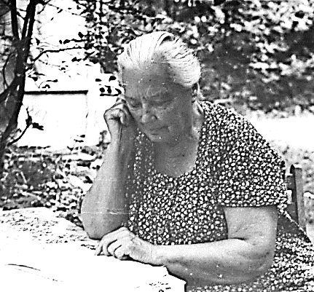
животным не чужды такие чувства, как дружба, привязанность, тоска, страх. И порой звери и птицы ощущают всё гораздо сильнее и глубже, чем человек. Через все эти разные истории, может быть, не столь заметно, но очень значимо проходит и образ человека. От его доброты и ответственности подчас полностью зависят судьбы зверей. Но звери не остаются в долгу – забота о них помогает человеку стать лучше, а их преданность и любовь делают его жизнь счастливее. Именно об этом рассказывают нам замечательные произведения Веры Васильевны Чаплиной.
Произведения Веры Чаплиной практически не попадали в поле зрения литературных критиков. Но писательница относилась к этому с достоинством, зная, что её книги в магазинах не залёживаются, их читают и перечитывают. В этом она видела главную оценку своего труда. Вера Чаплина получала огромное количество писем от самых разных читателей - детей и взрослых, соотечественников и иностранцев.
Вера Чаплина лето 1992 г.
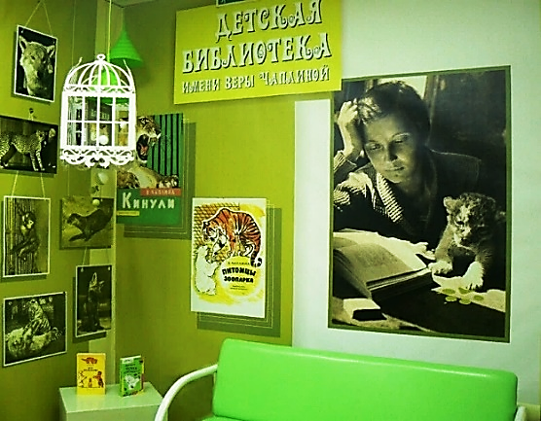
Книги Веры Чаплиной выходили большими тиражами и издавались не только в СССР, но и за рубежом. Только с 1950 по 1970 год было выпущено свыше 80 изданий на 38 языках. Книги Чаплиной пользовались и продолжают пользоваться большим успехом у читателей.
В январе 2017 года в Омске открылась первая в России детская библиотека имени Веры Чаплиной.

Советуем прочитать книги Веры Васильевны Чаплиной:

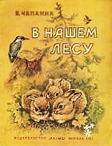
Чаплина, В. В. В нашем лесу : рассказ : [для дошк. возраста] / Вера Чаплина. - Москва : Малыш, 1984. - 9 с. : ил.
Какие припасы хранятся в беличьей кладовой? Любит ли крот гостей? Как ежиха защищает своих детей? Почему у лисят всегда чистая шёрстка? Всё это можно узнать из коротких рассказов, собранных в этой книге.

Чаплина, В. В. Варежка : рассказ : [для дошк. возраста] / Вера Чаплина ; худож. В. Горячева. - Москва : Малыш, 1985. - 12 с. : ил.
Весёлая книга про маленького медвежонка Варежку с площадки молодняка Московского зоопарка. Варежкой его назвали за пушистый и тёплый мех.

Чаплина, В. В. Забавные животные : рассказы : [для ср. шк. возраста] / Вера Чаплина ; худож. В. Комаров. - Москва : Детская литература, 2013. - 267,[2] с. : ил., портр. - (Школьная библиотека).
Рассказы о животных, которые родились и воспитывались в зоопарке, о важном и увлекательном труде его работников, о детях и взрослых, которые спасают несчастных животных и с любовью ухаживают за ними.

Чаплина, В. В. Как хорошо : рассказы : [для дошк. возраста] / Вера Чаплина ; худож. И. Глазов. - Москва : Малыш, 1989. - 16 с. : ил.
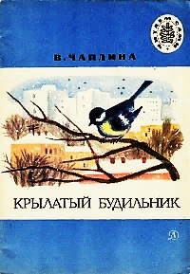
Два небольших рассказа «Мушка» и «Как хорошо!» о храбрости друзей наших меньших.

Чаплина, В. В. Крылатый будильник : рассказы : [для мл. шк. возраста] / Вера Чаплина ; худож. Е.Кольцова. - Москва : Детская литература, 1986. - 30, [1] с. : ил. - (Читаем сами).
Рассказ «Крылатый будильник» о синичке, которая, не получив еды, догадалась постучать в окно к мальчику. Она стала будить его каждый день, за это её прозвали будильником. Рассказ о бережном и внимательном отношении к птицам и животным.

Чаплина, В. В. Лесная кормушка : рассказы : [для мл. шк. возраста] / Вера Чаплина. - Хабаровск : Книжное издательство, 1981. - 64 с. : ил.
Слава ходил на лыжах в лес и подкармливал птиц. Однажды в сильный мороз он нашел очень замёрзшую птичку-поползня, принес домой и отогрел...

Чаплина, В. В. Наш друг - собака : рассказ : [для мл. шк. возраста] / Вера Чаплина ; фото А. Калашникова. - Москва : Малыш, 1990. - 11 с. : фот.
Собака самый преданный и верный друг. В фотокниге маленькие читатели познакомятся с различными породами собак, узнают об их привычках и повадках.

Чаплина, В. В. Питомцы зоопарка : рассказы : [для мл. шк. возраста] / В. Чаплина; худож. Е. Подколзин. - Москва : Стрекоза-Пресс, 2004. - 61,[2] с. : ил. - (Библиотека школьника).
Вера Чаплина увлекательно рассказывает о воспитанниках Московского зоопарка – о львице Кинули, выросшей в городской квартире, о волчонке Арго, ставшим кинозвездой, о хитром лисенке Куцем, который убегал из любой клетки, о могучем слоне Шанго, и о многих других животных зоопарка.

Чаплина, В. В. Птицы в нашем лесу : рассказ : [для мл. шк. возраста] / Вера Чаплина. - Москва : Малыш, 1984. - 6 с. : ил.
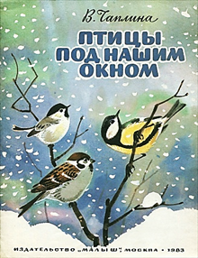
Птиц в природе много. Есть птицы, которых непросто увидеть - они обитают в глухих лесах, в непроходимых болотах, в безлюдных горах. А есть птицы, которые живут недалеко от дома, в нашем лесу. Об этих птицах - эта книга.

Чаплина, В. В. Птицы под нашим окном : рассказ : [для мл. шк. возраста] / В. Чаплина. - Москва : Малыш, 1983. - 12 с. : ил.
Рассказы о наших пернатых друзьях - тех, которых мы видим каждый день за окном и на улицах города.

Чаплина, В. В. У нас дома кошка : рассказ : [для мл. шк. возраста] / Вера Чаплина ; фото А. Калашникова. - Москва : Малыш, 1990. - 10 с. : фот.
Фотокнига для младших школьников, в которой занимательно рассказывается о повадках и образе жизни кошек.
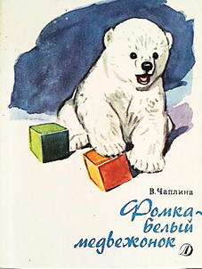
Чаплина, В. В. Фомка – белый медвежонок : рассказы : [для мл. шк. возраста] / Вера Чаплина ; худож. В. Комаров ; фот. А. Анжанова. - Москва : Детская литература, 1991. - 253 с. : ил.
Маленький неуклюжий медвежонок Фомка прилетел из Арктики в Москву на самолете и поселился в обычной московский квартире. В ней он устроил такой беспорядок, что пришлось перевезти его в зоопарк. Он обожает купаться в ледяной воде, на обед предпочитает сгущенку, а ещё он очень любит пошалить! Он такой славный и плюшевый, что ненароком забываешь, что на самом деле он настоящий хищник!

Читайте произведения В. В. Чаплиной в режиме online:

Чаплина Вера Васильевна. - Текст : электронный // Космическая игрушка БариюС : [сайт]. - 2023. - URL : http://www.barius.ru/biblioteka/avtor/53 (дата обращения: 27.01.2023).

Вера ЧАПЛИНА. - Текст : электронный // Пескарь. Детская библиотека им. А. П. Гайдара : [сайт]. - 2023. – URL : Рассказы Веры ЧАПЛИНОЙ (peskarlib.ru) (дата обращения: 30.01.2023).

Рассказы Веры Чаплиной. - Текст : электронный // Сказки РуСтих : [сайт]. - 2023. - URL : Рассказы Веры Чаплиной: читать онлайн для детей на ночь сказки на РуСтих (rustih.ru) (дата обращения: 30.01.2023).

При подготовке рекомендательного списка были использованы материалы с сайтов:

Чаплина Вера Васильевна. - Текст : электронный // ПроДетЛит : [сайт]. - 2023. - URL : https://prodetlit.ru/index.php/Чаплина_Вера_Васильевна (дата обращения: 23.01.2023).

Вера Васильевна Чаплина — краткая биография. - Текст : электронный // Биографии известных людей ПроДетЛит : [сайт]. - 2023. - URL : https://kratkoebio.ru/vera-chaplina/ (дата обращения: 25.01.2023).

Вспоминая Веру Чаплину. - Текст : электронный // ВО!круг книг Валерий Медведев - "ВО!круг книг" Блог библиотеки им. А. С. Пушкина г. Челябинска : [сайт]. - 2023. - URL: https://vokrugknig.blogspot.com/2018/04/blog-post_24.html (дата обращения: 25.01.2023).

Архив Веры Чаплиной. - Текст : электронный // Livejournal.com : [сайт]. - 2023. - URL: Архив Веры Чаплиной — LiveJournal (дата обращения: 26.01.2023).

Питомцы зоопарка. - Текст : электронный // Дзен.ру : [сайт]. - 2023. - URL: https://dzen.ru/media/nikab/pitomcy-zooparka-6059c7c7faad2a19c38ec2be (дата обращения: 27.01.2023).

Зоопарк Веры Чаплиной. - Текст : электронный // Литературная газета : [сайт]. - 2023. - URL: https://lgz.ru/article/N24--6176--2008-06-11-/Zoopark-Vеrы-Chaplinoy4714/ (дата обращения: 27.01.2023).

Фотографии взяты из открытых источников.

Желаем Вам увлекательного чтения!

Рекомендательный список подготовлен
Шмелёвой С. А., гл. библиографом ЦДБ.
Ответственный за выпуск: Петрова О. С. заместитель директора
МБКПУ «Печенгское МБО» по работе с детьми.

